**Phish-Websites-List**

本程序从<http://www.phishtank.com/>网站中下载用户指定个数的钓鱼网站的URL，保存到本地的一个txt文件中（文件名为当前时间），随后将这些内容发到指定的接收者邮箱中。

程序运行过程如下：

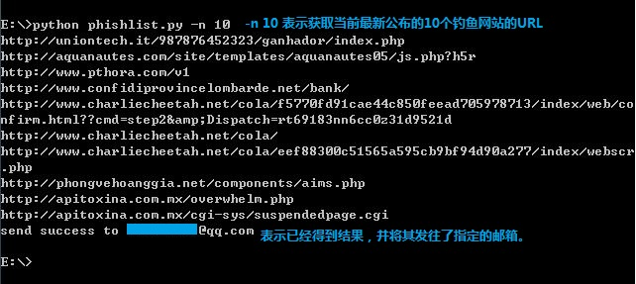

在程序的同目录下生成了存储这些URL的文本文件，文件以运行程序的时间命名。

C:\Users\wangpeng\Desktop\Phish-Websites-List\文件.JPG

目标接收人的邮箱收到了邮件

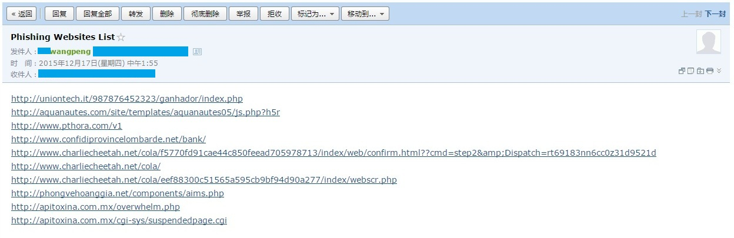

注：运行代码时需要做少量修改，即添加发送邮件人的邮箱和密码以及接收者的邮箱。